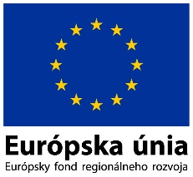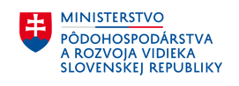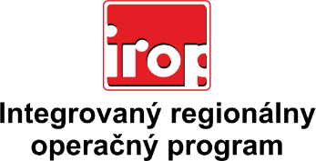

Zoznam odborných hodnotiteľov
Kód výzvy | Mená odborných hodnotiteľov
IROP-PO5-SC511-2017-23  3. hodnotiace kolo | Ing. Petra Ďurčenková
 | Ing. Viktória Petrušková
 | Ing. Katarína Fáziková
 | Ing. Agnesa Nagyová Tóthová
 | Ing. Katarína Vrtáková
 | Mgr. Richard Heinrich

